浙江省2013年1月高等教育自学考试
美术技法理论试题
课程代码：00742
一、单项选择题(本大题共10小题，每小题2分，共20分)
在每小题列出的四个备选项中只有一个是符合题目要求的，请将其代码填写在题后的括号内。错选、多选或未选均无分。
1.透视学研究，始终是围绕着观察点、_____和观察对象展开的。( )
A.观察面 B.视平线
C.视阈圈 D.基面
2.在透视系统中，视点与左右水平距点间形成的三角形为_____三角形。( )
A.钝角 B.锐角
C.等腰直角 D.等边
3.在透视作图中，一般将取景范围限定在_____度视域圈内。( )
A.90 B.45
C.60 D.30
4.平行透视立方体有_____条边与基面垂直。( )
A.6 B.4
C.2 D.0
5.成角透视状态下的两个方体，如果它们之间互不平行，则( )
A.共用一对余点 B.各用各的余点
C.都消失于心点 D.都消失于距点
6.小腿骨由_____和腓骨组成。( )
A.桡骨 B.胫骨
C.距骨 D.尺骨
7.髋关节是由_____和肱骨头构成。( )
A.髂骨 B.骶骨
C.髂前上嵴 D.髋臼
8.以下哪一项不属于表情肌？( )
A.额肌 B.颧肌
C.下唇方肌 D.胸锁乳突肌
9.肩峰和_____外端连接形成肩部的突出点。( )
A.肋骨 B.锁骨
C.胸骨 D.胸椎
10.以下哪一项不符合肱二头肌的运动功能？( )
A.屈前臂 B.使前臂旋后
C.使上臂向前臂靠拢 D.伸前臂
二、填空题(本大题共5小题，每空2分，共10分)
请在每小题的空格中填上正确答案。错填、不填均无分。
11.“竖划三寸，当千仞之高；横墨数尺，体百里之迥”是______________提出的。
12.在透视系统中，过心点同时垂直于视平线的线条称为______________。
13.成角透视立方体有______________个面与画面平行。
14.上眼睑长于下眼睑，上眼睑遮盖黑眼球约______________。
15.腹直肌可以使躯干向______________弯曲。
三、名词解释(本大题共2小题，每小题10分，共20分)
16.水平距点
17.人体重心
四、作图、识图题(本大题共2小题，第18小题30分，第19小题20分，共50分)
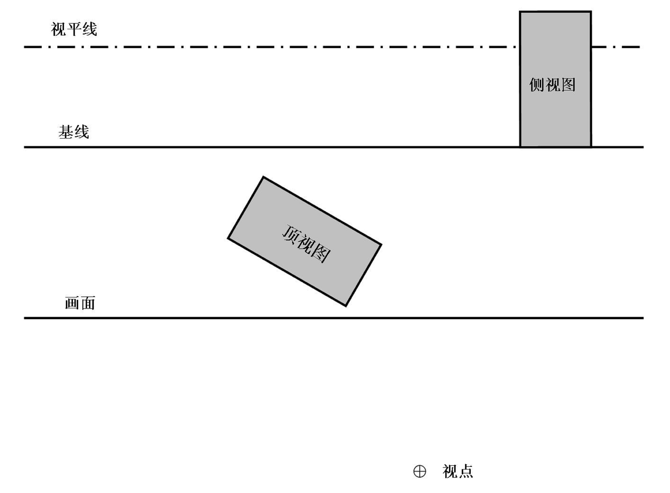
18.已知视平线、视点和透视长方体的顶视图和侧视图，请按照顶视图画出该长方体的透视效果，要求保留作图辅助线。

19.请按序号填写相应的人体部位名称。

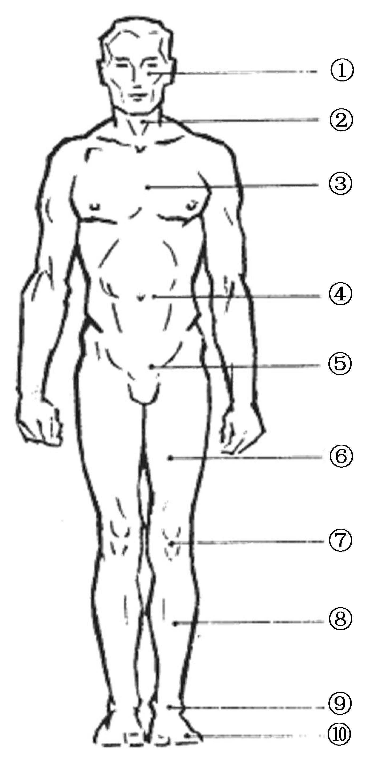
①( )②( )③( )
④( )⑤( )⑥( )
⑦( )⑧( )⑨( )
⑩( )

